Белгородский государственный национальный исследовательский университет
Кафедра всеобщей истории и зарубежного регионоведения
Студенческое научное общество Историко-филологического факультета

30 ноября 2015 г.
14-00, ауд. 620
IV ежегодная научно-практическая конференция
«СЛАВНЫЕ ДАТЫ ГОДА»

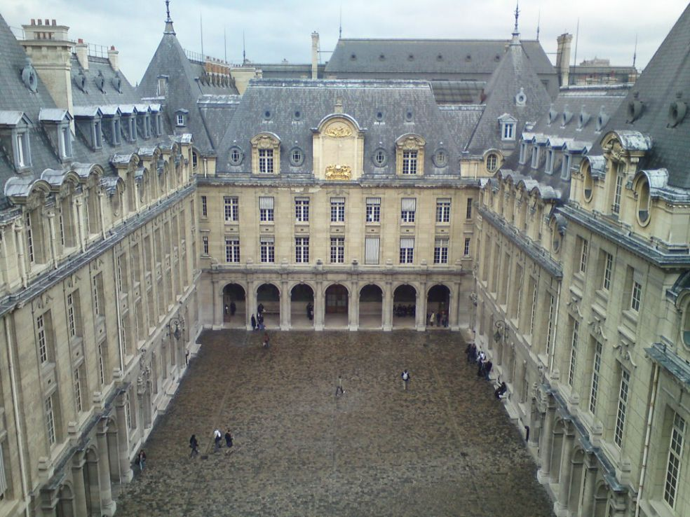

Приоритетная тематика:
2000 лет городу Дербенту (Респ. Дагестан)
1200 лет просветителю Мефодию
800 лет основанию Парижского университета (Сорбонны)
750 лет Данте Алигьери
250 лет полководцу П.И. Багратиону
250 лет композитору М. Огинскому (автору Полонеза)
200 лет битве при Ватерлоо
175 лет композитору Петру Ильичу Чайковскому
175 лет скульптору Огюсту Родену
150 лет писателю Редьярду Киплингу
150 лет композитору Яну Сибелиусу
100 лет певице Эдит Пиаф
90 лет открытию лагеря «Артек»
75 лет поэту, нобелевскому лауреату Иосифу Бродскому
70 лет победы в Великой Отечественной войне
70 лет окончанию II мировой войны
50 лет первому выходу человека в открытый космос

Заявки на участие принимаются до 20 ноября 2015 г., Богданову Д.Е., ignorabim@yandex.ru.
В заявку входят: Ф.И.О. автора, его место учебы или работы, должность, тема доклада, потребность в технических средствах. К участию приглашаются студенты педагогического института НИУ «БелГУ» (включая 1 курс), школьники города и области.

